Приложение 4
План модернизации
Размеры зданий 36х102 и 64х96 м, высота 7м.
- План существующих помещений
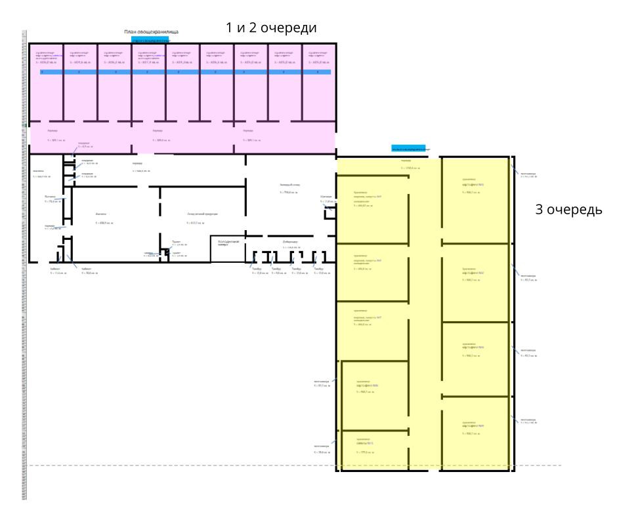
- Предположительный план модернизации 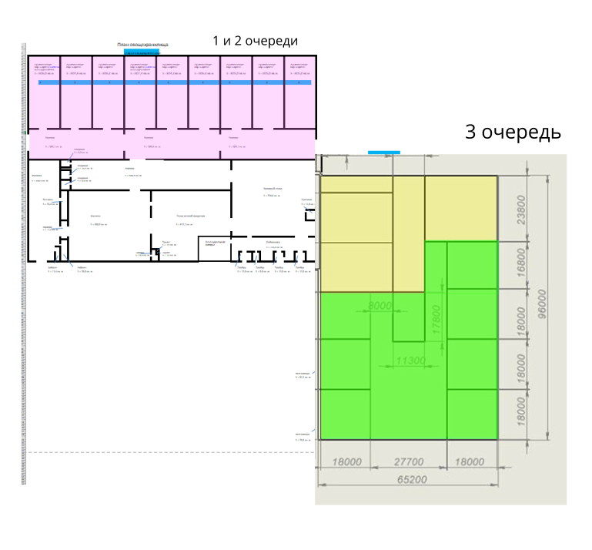

1+2 очереди. Розовым – стены наружные и внутренние на первом этапе остаются как есть. Проведем изоляцию стен потолка, стыков, ППУ или чем-либо еще. Чтобы обеспечить теплоизоляцию. Установим новое оборудование вентиляция и холодильное.
3 очередь. Желтым – такие же работы как в 1+2 очереди.
Зеленым – оставляем только внешний контур. Внутри все переделываем как показано на схеме.
Нужно провести обследование с учетом того, что 1+2 очереди в стенах устраиваются новые проемы для проезда техники, добавляются необходимые перегородки, ненужные проемы закрываются, конструктив внутри максимально сохраняется как есть.

